سنتز شیشه سرامیک دندانی پایه لوسایتی و بررسی رفتار تبلور و ویژگیهای فیزیکی، مکانیکی و شیمیایی آن
فاطمه اصفهانی¹، سعید باغشاهی^{2*}، سارا بنی جمالی³، محمدمسعود محبی⁴
¹ دانشکده فنی و مهندسی، دانشگاه بین المللی امام خمینی (ره)
² استاد، دانشکده فنی و مهندسی، دانشگاه بین المللی امام خمینی (ره)
³ دانشیار، پژوهشگاه مواد و انرژی
² دانشیار، دانشکده فنی و مهندسی، دانشگاه بین المللی امام خمینی (ره)
* baghshahi@eng.ikiu.ac.ir
چكيده
هدف از انجام پژوهش حاضر بررسی رفتار تبلور و ریزساختار سیستم شیشه- سرامیکهای دندانی پایه لوسایتی و تعیین ویژگیهای فیزیکی، مکانیکی و شیمیایی این سیستم است. بدین منظور، ابتدا بر مبنای تغییرات صورت گرفته در استوکیومتری ترکیب لوسایت، مخلوط مواد اولیه شامل اکسیدهای سیلیسیم، آلومینیوم، پتاسیم، سدیم و لیتیم با درصدهای وزنی مشخص ذوب و پس از سریع سرد کردن مذاب، پودر فریت شیشهای بهصورت ذرات نسبتاً درشت (μm 92/19=D50) و کاملاً مجزا با ماهیت آمورف به دست آمد که نقطهی نرم شوندگی و پیکهای تبلور و ذوب آن بهترتیب در دمای حدود C°510، C°753 و C°935 مشاهده شد. سپس با انجام عملیات گرمایی پودر فریت شیشهای، شیشه- سرامیک لوسایت با ریزساختاری از بلورهای در هم قفل شده با جهت گیری تصادفی و اندازهای در حدود μm 5/0 تهیه شد که در محدودهی دمایی C°1000-700 حداکثر مقدار جذب آب، انقباض خطی، دانسیتهی بالک، دانسیتهی نسبی، تخلخل بسته و تخلخل باز را بهترتیب در حدود 1%، 5/13%، $\frac{\text{g}}{{\text{cm}}^{\text{3}}}$ 6/2، 96%، 33% و 11% نشان داد و استحکام خمشی، چقرمگی شکست، سختی ویکرز، فاکتور تردی و میزان خوردگی شیمیایی بهترتیب برابر MPa 107، MPa.m^{0.5} 86/1، GPa 8/1، μm^{-0.5} 97/0 و $\frac{\text{μg}}{{\text{cm}}^{\text{2}}}$ 2154 بهدست آمد. همچنین نتایج حاصل از آنالیز XRD علاوه بر سه بازتاب اصلی فاز لوسایت، پیکهای جذب دیگری را نشان میدهد که به تشکیل فاز فرعی نیمهپایدار کلسیلیت مربوط میشوند.
كلمات كليدي: شیشه- سرامیک؛ لوسایت؛ مواد دندانی؛ تبلور.
1- مقدمه
سرامیکهای پیشرفته محصولی جدید از موادی با کارایی بالا هستند و از میان آنها، شیشه- سرامیکها به‌دلیل داشتن ویژگیهای برجسته با کاربرد در مصارف پزشکی بهصورت کاشتهای بدنی، مواد پرکنندهی دندانها و قطعات جایگزین استخوان در دهههای اخیر بسیار مطرح شده است.
بررسیها نشان میدهد که انواع بلورها و ویژگیهای ساختاری آنها، همچنین ترکیب شیشهی پایه و مقدار شیشهی باقیمانده و نوع عملیات حرارتی، متغیرهای کلیدی در طراحی شیشه- سرامیکها و کنترل ویژگیهای گوناگون آنها میباشند [1]. در شیشه- سرامیکهای دندانی معمولاً اکسید سیلیسیم بهعنوان عامل شیشه ساز بوده و دیگر ویژگیها از قبیل دمای ذوب پایین و گرانروی بالا توسط افزودن اکسید عناصری همچون آلومینیوم، پتاسیم، سدیم و کلسیم به شبکه شیشه ساز SiO₂ تامین میشود.
در بین شیشه- سرامیکهای گوناگون موجود، شیشه- سرامیکهای پایه لوسایتی (4SiO₂-Al₂O₃-K₂O) که در اوایل دههی 1990 میلادی معرفی شدند، به دلیل پایداری شیمیایی بالا و ویژگیهای نوری مناسب در مقایسه با سایر شیشه- سرامیکهای پایه سیلیکاتی، همچنین استحکام نسبتاً بالا، چقرمگی شکست مناسب و ضریب انبساط حرارتی نزدیک به دندان طبیعی برای ترمیم‌های دندانی مورد استفاده قرار گرفتهاند [1 و 2]. مادهی معدنی لوسایت، کانی آلومینوسیلیکات پتاسیم (KAlSi₂O₆) متشکل از چهاروجهیهای (Si,Al)O₄ است که با چهاروجهیهای مجاور خود یک اکسیژن به اشتراک گذاشتهاند [3].
بهمنظور تهیهی پیشمادهی لوسایتی مورد نظر برای دستیابی به شیشه- سرامیکهای بر پایهی لوسایت با ریختشناختي و ریزساختارهای گوناگون، از طریق روشهایی همچون زینترینگ حالت جامد [4 و 5]، حمام نمک [6]، همرسوبی [7]، سل-ژل [8]، هیدروترمال [9 و 10] و غیره تلاشهای زیادی انجام شده است. ژانگ و همکاران [8] و کاریوا و همکاران [11] لوسایت خالص را با استفاده از پیشمادههای مختلف بهترتیب در دماهای C°850 و C°950 توسط روش سل-ژل بهدست آوردند. ژانگ و همکاران [12] در پژوهشی دیگر، از روش هیدروترمال نیز برای تهیهی لوسایت استفاده کردند و اثر قابل توجهی شرایط جوانهزنی را بر کاهش دما و انرژی فعالسازی تبلور لوسایت بررسی نمودند. کلوزکوا و همکاران [13] با همین روش و با استفاده از مواد اولیه‌ی ارزان قیمت، لوسایتی شامل هر دو فاز مکعبی و تتراگونال تهیه کردند و نشان دادند که تغییر فاز لوسایت از مکعبی به تتراگونال همراه با 2/1% انقباض حجمی عامل تشکیل میکروترکها است و منجر به افت ویژگیهای مکانیکی میگردد. دنری و همکارش [14] در مقالهی مروری خود به پژوهشی اشاره کردهاند که در آن به ترکیبات لوسایتی با استحکام خمشی MPa 106 بهمنظور استفاده در ترمیمهای دندانی دست یافتهاند. یانگ و همکاران [15] از فرایند سل-ژل برای تولید بلورهای لوسایت با اندازههای کمتر از 80 نانومتر در زمینهی شیشهای استفاده کردند و پس از زینترینگ در دمای C°900 به شیشه- سرامیک نانولوسایتی با بیشینه استحکام خمشی MPa 109 دست پیدا کردند که مقادیری مناسب برای استفاده در کاربردهای دندانپزشکی است. کتتل و همکاران [16]، با روش اکستروژن گرم و با استفاده از مکانیزم تبلور سطحی برای کاهش اندازه و افزایش کسر حجمی بلورها، شیشه- سرامیکهای نانولوسایت تولید کردند. همچنین چی و همکاران [17] نیز توانستند با استفاده از مواد اولیهی ژئو پلیمری و افزایش دمای زینترینگ تا C°1050 با سرعت گرمایش $\frac{\text{°C}}{\text{min}}$ 2 و سه ساعت ماندگاری در دمای بیشینه و سپس سرد شدن آرام در داخل کوره تا دمای محیط، استحکام خمشی شیشه- سرامیک را تا مقادیر بالاتر از MPa 100 افزایش دهند.
کومار و همکاران [18] کاهش دمای زینترینگ شیشه- سرامیک لوسایت را بهواسطهی استفاده از یک فریت دما پایین در داخل مخلوط اولیه تامین کردند و از طریق انجام فرایند مکانوشیمیایی به استحکام خمشی نزدیک به دندان طبیعی (MPa 74=ϭ) و ویژگیهای زیست فعالی مناسب دست یافتند. در پژوهشهای جداگانه اویشی و همکاران [19] و ژانگ و همکاران [8] تاثیر حضور مواد گداز آور و استابیل و همکارش [20] تاثیر حضور نوعی شیشهی زیستی در مخلوط اولیه را بر ویژگیهای فیزیکی و ساختاری شیشه- سرامیکهای لوسایت حاصل بررسی کردند. کومار و همکاران [21] در پژوهشی دیگر در سال 2015 میلادی، تنها با حضور 2 درصد وزنی افزودنیCaF₂ در ترکیب اولیه لوسایت، استحکام خمشی آن را تا حدود MPa 47 افزایش دادند. بابکوا و همکاران [22] و اتا و همکاران [3] در پژوهشهای جداگانه، پس از جایگزینی ترکیبات لیتیم و سدیم با درصدهای مختلف اکسید سیلیسیم توانستند شیشه- سرامیکهای لوسایتی با پایداری شیمیایی بالا تهیه نمایند و استحکام خمشی آن را تا حدود MPa 100 افزایش دهند. شئو و همکاران [7] نیز با جایگزینی 20 درصد وزنی اکسید سدیم با اکسید پتاسیم در شیشه- سرامیک لوسایت زینتر شده در دمای C°1200، استحکام خمشی حدود MPa 80 به دست آوردند و نشان دادند که با افزایش بیشتر مقدار این جایگزینی تا 80 درصد وزنی، استحکام خمشی تا حدود MPa 55 کاهش مییابد. کلوزکوا و همکاران [13] نشان دادند که حضور لوسایت پایدار شده با سزیم با توزیع یکنواخت در سرامیکهای لوسایتی عامل افزایش چقرمگی شکست و میزان تبلور است. در پژوهشی مشابه، شالخو و همکاران [23] اثر افزودن همزمان اکسیدهای قلع، زیرکونیم، روی و لیتیم را بر ویژگیهای فیزیکی و ساختاری شیشه- سرامیکهای لوسایت بررسی کردند. پاسیوت و همکارش [24] نیز با ثابت در نظر گرفتن نسبتهای درصد وزنی Al₂O₃/ SiO₂و K₂O/ Na₂Oنشان دادند با افزودن ZrO₂ به ترکیب اولیهی شیشهی پایهی لوسایت گرانروی مذاب افزایش مییابد. خباس و همکاران [25] اثر افزودن سریم و تربیم و ژانگ و همکاران [12] تاثیر حضور همزمان عوامل جوانهزای کربنات پتاسیم و اکسید مولیبدن را بر ویژگیهای فیزیکی، شیمیایی و ساختاری شیشه- سرامیکهای لوسایت بررسی کردند.
نوع ریزساختار نیز در بهبود خواص مکانیکی شیشه- سرامیکها موثر است [26 و 27]. بر اساس تحقیقات هولند و بیل [1]، شیشه- سرامیکهای لوسایتی بهواسطهی انحراف در انتشار ترک توسط بلورهای لوسایت استحکام مییابند. همچنین سربنا و همکاران [28] نتیجه گرفتند که افزایش چقرمگی شکست در این گروه از شیشه- سرامیکها ناشی از خم شدن و در دام افتادن ترک است. ماکرت و همکاران [29] برای جلوگیری از رشد میکروترکها، شیشه- سرامیک لوسایتی با اندازهی بلورهای کمتر از µm 4 تهیه کردند و نشان دادند بزرگتر شدن بیش از حد اندازهی بلورها منجر به کاهش استحکام مکانیکی شیشه- سرامیک می‌شود. بیل و همکاران [30] و منتظریان و همکارانش [31] بهترتیب در شیشه- سرامیکهای سیلیکاتی و شیشه- سرامیکهای انستاتیت- زیرکونیایی نشان دادند چقرمگی شکست بالا به میکروترکهای ناشی از تنشهای داخلی مرتبط است که از اختلاف ضرایب انبساط حرارتی ناهمسانگرد بین فازهای متبلور شده و فاز شیشهای و همچنین اختلاف دانسیتهی بین فازهای بلوری و زمینهی شیشهای ناشی میشود.
بر این اساس، در پژوهش حاضر پس از تهیهی شیشه- سرامیک لوسایت به روش ذوبی و انجام عملیات حرارتی کنترل شده در سیستم شیشه- سرامیک مذکور به بررسی ویژگیهای فیزیکی، مکانیکی و شیمیایی محصول نهایی پرداخته شده است تا با استفاده از آن به ویژگیهای مطلوب بهمنظور به کار گیری در ترمیمهای دندانی دست یابد.
2- مواد و روش تحقيق
در اين پژوهش از مواد اولیه شامل سیلیس اسیدشويي شده شرکت سیلیس همدان (SiO₂)، آلومینای شرکت هیندالکو (Al₂O₃)، کربنات پتاسیم شركت Fluka (K₂CO₃)، كربنات سديم شرکت کاوه فیروزآباد (Na₂CO₃) و کربنات لیتیم شرکت Merck (Li₂CO₃) همگی با خلوص بالاتر از 99% برای ساخت شیشهی پایه استفاده شد.
ابتدا درصد وزنی اکسیدهای ترکیب شیشهی پایه بر اساس مثلث ترکیب SiO₂-Al₂O₃-K₂Oبا استوکیومتری 4:1:1 تعیین شد. سپس بر مبنای اثر یون مخلوط قلیایی بهمنظور کاهش دمای ذوب شیشهی پایه مطابق با جدول 1 به نسبتهای مساوی Na₂O و Li₂O به ترکیب اضافه و به همین مقدار از Al₂O₃ موجود در استوکیومتری لوسایت کاسته شد [22].

جدول 1- درصد وزنی اکسیدهای ترکیب شيشهی پایهی تهیه شده
استوکیومتری |  |  | اصلاح شده
SiO₂ | Al₂O₃ | K₂O | SiO₂ | Al₂O₃ | K₂O | Na₂O | Li₂O
06/55 | 38/23 | 55/21 | 06/55 | 15 | 55/21 | 19/4 | 19/4

مواد اولیهی تامین کنندهی اکسیدهای مذکور پس از توزین، بهمدت 30 دقیقه توسط آسیاب پر انرژی مخلوط و همگن شدند. پس از تعیین نقطهی ذوب تقریبی ترکیب بر اساس درصد وزنی و نقطهی ذوب تئوری اجزای تشکیل دهندهی آن، ذوب مخلوط مواد اولیه درون بوتهی آلومینایی دارای درپوش در کورهی الکتریکی با سرعت گرمایش $\frac{\text{°C}}{\text{min}}$ 10 در دو مرحله انجام شد. در مرحلهی ابتدایی نگهداری در دمای بیشینهی C°900 بهمدت 30 دقیقه و در مرحلهی دوم نگهداری در دمای بیشینهی C°1500 بهمدت 120 دقیقه انجام گرفت. سپس با سریع سرد کردن مذاب شیشه در آب مقطر، فریت شیشه تهیه شد و بهمدت 30 دقیقه درون خشک‌کن در دمای C°100 با سرعت گرمایش $\frac{\text{°C}}{\text{min}}$ 10 قرار گرفت. خردایش و آسیاب پودرهای فریت درون آسیاب گلولهای ماهوارهای بهمدت 30 دقیقه صورت گرفت. پودرهای خشک بهدست آمده با استفاده از هاون عقیق ساییده و توسط دستگاه شیکر الک آزمایشگاهی از الک با مش 230 عبور داده شد تا به دانه بندی یکنواخت و کوچکتر از 63 میکرومتر برسد.
عملیات گرمایی برای تهیهی شیشه- سرامیک لوسایت با حرارت دهی پودر فریت شیشهی پایه در محیط هوا و با استفاده از یک کورهی اتاقکی آزمایشگاهی تا دماهای مشخصهی مستخرج از آنالیز گرمایی افتراقی با سرعت گرمایش $\frac{\text{°C}}{\text{min}}$ 10 صورت گرفت و به‌مدت 15 دقیقه نیز در این دما نگهداری شدند تا پس از سرد کردن در خارج کوره، تشخیص فازهای بلوری تشکیل شده در دماهای مشخصهی مذکور با استفاده از آنالیز پراش پرتو ایکس انجام شود. در مرحلهی بعد بهمنظور بررسی رفتار زینترپذیری و تبلور شیشه- سرامیکهای تهیه شده در دماهای گوناگون، ابتدا با استفاده از روش شکل‌دهی پرس تک محوری سرد در قالب فولادی با قطر mm 125 تحت فشار اولیهی MPa 30 و فشار نهایی MPa 50، قرصهایی از مخلوط پودر فریت شیشهی پایه با 1/0 درصد وزنی چسب کربوکسی متیل سلولز بر مبنای وزن خشک تهیه شد. سپس در محدودهی دمایی C°900-650 با فواصل دمایی C°50 با سرعت گرمایش $\frac{\text{°C}}{\text{min}}$ 10 و یک ساعت ماندگاری در دمای بیشینه، بهصورت جداگانه تحت عملیات گرمایی قرار گرفته و در نهایت در داخل کوره بهصورت آرام و تدریجی تا دمای محیط خنک شدند.
برای بررسی رفتار گرمایی شیشههای ساخته شده و تبلور آنها بهصورت تابعی از دما و تعیین دمای مناسب زینتر آنها با توجه به پیکهای تبلور و ذوب شیشه- سرامیک، آنالیز گرمایی افتراقی (DTA) با استفاده از دستگاه شرکت Polymer Laboratories مدل 1640 از دمای اتاق تا درجه حرارت C°1000 در محیط هوا با سرعت گرمایش $\frac{\text{°C}}{\text{min}}$ 10 انجام شد. آمورف بودن پودر شیشه‌های ساخته شده و شناسایی فازهای بلوری نمونهها با استفاده از دستگاه آنالیز پراش پرتو ایکس (XRD) شرکت Siemens مدل D-500 تحت تابش پرتوهای Cu-K_{α} در دمای اتاق به کمک نرمافزار PANalytical X'pert High Score Plus مدل2.2b با تاریخ انتشار 01-11-2006 صورت گرفت. ریختشناختي و تعیین اندازه دانه نمونهها، همچنین آنالیز عنصری و تعیین عناصر موجود در آنها با استفاده از ميكروسكوپ الکترونی روبشی گسیل میدانی (FESEM) شرکت TESCAN مدل MIRA3 با ولتاژ شتابدهندهی kV 10 مجهز به آنالیز ﻃﯿﻒﺳﻨﺠﯽ ﭘﺮاﮐﻨﺪﮔﯽ اﻧﺮژی ﭘﺮﺗﻮ اﯾﮑﺲ (EDS) انجام شد. چگونگی توزیع و میانگین اندازه‌ی ذرات پودر شیشهی حاصل توسط دستگاه تعیین اندازه و توزیع اندازهی ذرات (PSA) شرکت آلمانی Fritsch مدل Analysette 22 بهدست آمد.
خواص فیزیکی شیشه- سرامیک از طریق اندازهگیری درصد انقباض خطی بهکمک کولیس دیجیتال با دقت mm 01/0 و با استفاده از رابطهی 1 و تعیین درصد جذب آب و دانسیتهی بالک نمونهها با استفاده از نتایج به دست آمده از روش ارشمیدس با استاندارد 88-373ASTM C ارزیابی شد [32]:
رابطهی 1 | $$\text{\%} \text{∆L=}\frac{{\text{L}}_{\text{0}}\text{-}{\text{L}}_{1}}{{\text{L}}_{\text{0}}}\text{×100}$$
که $\text{\%}\text{∆L}$ درصد انقباض خطی، ${\text{L}}_{\text{0}}$ قطر اولیهی نمونه و L₁ قطر نمونه پس از زینتر میباشند.
برای اندازهگیری درصد جذب آب (A%) و دانسیتهی بالک (d) بهترتیب با استفاده از رابطههای 2 و 3، ابتدا نمونهها بهمنظور تعیین وزن خشک بهمدت 30 دقیقه درون خشک‌کن در دمای C°100 قرار داده شدند. پس از اندازهگیری وزن خشک نمونهها (D)، جوشاندن آنها در آب جوش بهمدت 5 ساعت انجام و با گذشت 24 ساعت در همان آب خنک شدند. سپس، وزن شناور در آب نمونهها (S) و وزن تر در هوای آنها (W) اندازهگیری شد.
رابطهی 2 | $$\text{\%} \text{A=}\frac{\text{W-D}}{\text{D}}\text{×100}$$
رابطهی 3 | $$\text{d=}\frac{\text{D}}{\text{W-S}}$$
در ادامه، با توجه به رابطههای 4 تا 6 درصد تخلخلهای باز و بستهی نمونهها در دماهای گوناگون زینتر محاسبه شدند [32]:
رابطهی 4 | $${\% \text{ρ}}_{\text{r}}\text{=}\frac{\text{d}}{{\text{ρ}}_{\text{t}}}\text{×100}$$
رابطهی 5 | $$\%{ \text{P}}_{\text{O}}\text{=}\frac{\text{W-D}}{\text{W-S}}\text{×100}$$
رابطهی 6 | $$\%{ \text{P}}_{\text{C}}\text{=100-(}{\text{P}}_{\text{O}}\text{+}{\text{ρ}}_{\text{r}}\text{)}$$
که در این روابط، ${\text{ρ}}_{\text{r}}$، ${\text{ρ}}_{\text{t}}$، ${\text{P}}_{\text{O}}$ و ${\text{P}}_{\text{C}}$ بهترتیب دانسیتهی نسبی، دانسیتهی حقیقی، تخلخل باز و تخلخل بسته میباشند. با استفاده از نتایج به دست آمده، بیشترین مقدار دانسیته و انقباض خطی و کم‌ترین میزان جذب آب بر حسب دما تعیین شد تا با توجه به رفتار زینتر و تبلور، آنالیزهای مکانیکی و شیمیایی در دمای بهینهی زینتر انجام شود.
اندازهگیری استحکام خمشی با استفاده از دستگاه شرکت آلمانی Zwick/Roell مدل Z100 طبق استاندارد 4049 ISO بر اساس رابطهی 7 محاسبه شد [33]:
رابطهی 7 | $$σ_{B}=\frac{3FL}{2bd^{2}}$$
که در این رابطه، ${\text{σ}}_{\text{B}}$ استحکام خمشی سه نقطهای برحسب MPa، F حداکثر نیروی اعمالی در لحظهی شکست نمونه برحسب نیوتن، L فاصلهی بین دو تکیهگاه تحت فشار نمونه برحسب میلیمتر که در این پژوهش mm 25 در نظر گرفته شده است، b عرض نمونه برحسب میلیمتر و d ارتفاع نمونه برحسب میلیمتر میباشد.
بهمنظور سنجش چقرمگی شکست به روش چانتیکول، پس از انجام عملیات گرمایی نمونهی پرس شده در دمای بهینهی زینتر، در بخش میانی آن توسط فروروندهی ویکرز با اعمال بار kg 5/0 و kg 1 بهمدت 15 ثانیه بهترتیب بر روی نمونههای شیشه- سرامیک ترک ایجاد و بلافاصله استحکام خمشی قطعهها اندازهگیری شد. در نهایت با استفاده از رابطهی 8 چقرمگی شکست محاسبه شد [34]:
رابطهی 8 | $$K_{ΙC}={0.88(σ_{max}P^{\frac{1}{3}})}^{\frac{3}{4}}$$
که در این رابطه، ${\text{K}}_{\text{ΙC}}$ چقرمگی شکست برحسب MPa.m^{0.5}، ${\text{σ}}_{\text{max}}$ استحکام خمشی قطعات ترکدار برحسب MPa و P مقدار بار اعمالی توسط سختی سنج ویکرز برحسب کیلوگرم میباشد.
میزان سختی نمونه به کمک سختی سنج ویکرز ساخت شرکت ایرانی Koopa مدل UV1 تحت بار 10 کیلوگرم و در زمان 10 ثانیه با استفاده از رابطه‌ی 9 بهدست آمد [35]:
رابطهی 9 | $$H_{v}=1.8544\frac{P}{d^{2}}$$
که در این رابطه، H_{v} عدد سختی ویکرز برحسب GPa، P مقدار بار اعمالی برحسب نیوتن و d قطر اثر برحسب میلی متر است.
میزان ماشینکاری شوندگی نمونهی شیشه- سرامیک بهصورت کمّی و با استفاده از رابطهی 10 تعیین شد [36]:
رابطهی 10 | $$\text{B=}\frac{{\text{H}}_{\text{v}}}{{\text{K}}_{\text{IC}}}$$
که در این رابطه، B فاکتور تردی برحسب ^{0.5-}mµ، ${\text{H}}_{\text{v}}$ عدد سختی ویکرز نمونه برحسب GPa و ${\text{K}}_{\text{ΙC}}$ چقرمگی شکست برحسب MPa.m^{0.5} است.
سنجش پایداری شیمیایی، از طریق بررسی میزان خوردگی شیمیایی طبق استاندارد 6872 ISO انجام شد. به این منظور نمونهی پولیش زده شده با آب دیونیزه شستشو و بهمدت 4 ساعت در خشک‌کن با دمای C°150 خشک شد. پس از توزین، در cc 500 محلول 4% حجمی اسید استیک قرار داده و پس از رسیدن به درجه حرارت C°80 بهمدت 16 ساعت در این دما نگهداری شد. در مرحلهی بعد، با آب دیونیزه شستشو داده شده و بهمدت 4 ساعت در خشککن با دمای C°150 خشک و مجدد توزین شد. در نهایت طبق رابطهی 11 میزان خوردگی شیمیایی بهدست آمد [37]:
رابطهی 11 | $$CS=\frac{M_{1}-M_{2}}{A}$$
در این رابطه، CS خوردگی شیمیایی برحسب $\frac{\text{μg}}{{\text{cm}}^{\text{2}}}$، M₁ وزن نمونه پیش از آزمون برحسب μg، M₂ وزن نمونه پس از آزمون برحسب μg و A مساحت سطح نمونه برحسب cm² است.
3- نتایج و بحث
3-1- بررسی ویژگیهای شیشهی پایه
منحنی DTA بهدست آمده از آنالیز گرمایی پودر فریت شیشهی پایه در شکل 1، سه پیک اصلی را نشان میدهد که دو پیک گرماگیر و یک پیک گرمازا است. پیک ابتدایی مربوط به فرایندی گرماگیر است که به حذف آب بهصورت فیزیکی جذب شده و رطوبت باقیمانده در ساختار از دمای اتاق تا دمای حدود C°136 نسبت داده میشود. پیک بعدی، پیکی گرمازا مربوط به تبلور فازهای بلوری است که نشان دهندهی پیک تبلور شیشه میباشد و در دمای حدود C°753 مشاهده میشود. پیک سوم نیز پیکی گرماگیر نشان دهندهی پیک ذوب شیشه است که در دمای حدود C°935 دیده میشود. همچنین شیب بسیار کوچک موجود در منحنی نشان میدهد، دمای انتقال شیشهای آن در حدود C°510 میباشد که زینتر شیشه در دماهای بالاتر از آن رخ می‌دهد. اثر گرماگیر کوچک پس از آن نیز نشان دهندهی مرحلهی پیش تبلور شیشه است که در دمای حدود C°520 مشاهده میشود.

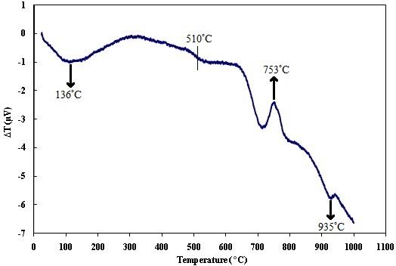
شکل 1- منحنی DTA پودر فریت شیشهی پایه

الگوی بهدست آمده از آنالیز پراش پرتو ایکس پودر فریت شیشهی پایه در شکل 2 تایید کنندهی ماهیت آمورف فریت تهیه شده میباشد و اثری از تبلور ناخواسته در آن مشاهده نمی‌شود.

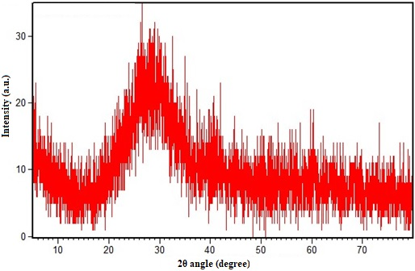
شکل 2- الگوی بهدست آمده از آنالیز پراش پرتو ایکس پودر فریت شیشهی پایه

شکل 3 تصویر FESEM و نمودار بهدست آمده از آنالیز EDS پودر فریت شیشهی پایه را نشان میدهد. همانطور که دیده می‌شود ذرات پودر فریت شیشهای بهصورت کاملاً مجزا از هم میباشند و هیچگونه اثری از آگلومره شدن آنها وجود ندارد. نتایج بهدست آمده از آنالیز EDS نیز حضور یونهای سیلیسیم، آلومینیم، پتاسیم، سدیم و اکسیژن را تأیید میکند. پیکهای دیگر موجود در نمودار نشان دهندهی حضور عناصر کربن و طلا بهترتیب مربوط به زیرپایههای کربنی و فلز مورد استفاده برای پوشش پودر مورد آنالیز است.

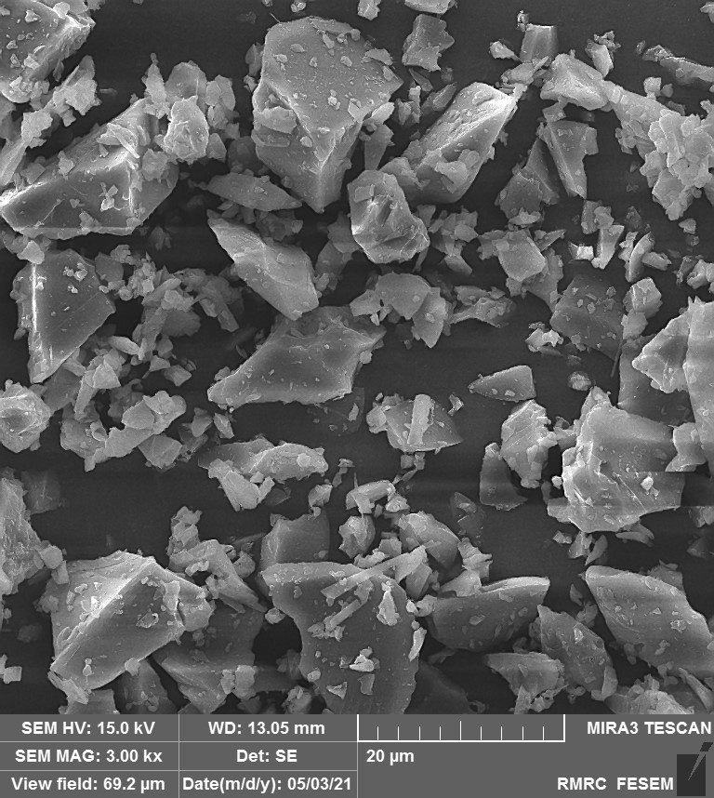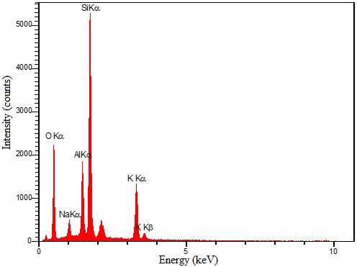
شکل 3- تصویر FESEM و نمودار آنالیز EDS پودر فریت شیشهی پایه

شکل 4 چگونگی توزیع اندازهی ذرات پودر فریت شیشهی پایه را نشان میدهد. با توجه به نتایج حاصل از این آنالیز مقدار D90 برابر با μm 67/48 و D50 برابر با μm 92/19 میباشد؛ که نشان دهندهی استفاده از اندازهی ذرات نسبتاً درشت برای تهیهی شیشه- سرامیک است تا با انجام کامل فرایند زینتر، تهیهی شیشه- سرامیک با خواص مکانیکی مطلوب امکان پذیر شود [11].

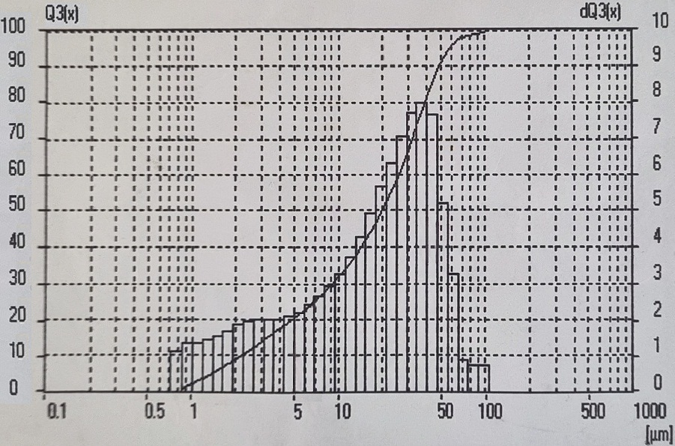
شکل 4- چگونگی توزیع اندازهی ذرات پودر فریت شیشهی پایه

3-2- بررسی فازی شیشهی پایهی عملیات گرمایی شده
با توجه به الگوهای بهدست آمده از آنالیز پراش پرتو ایکس پودر شیشهی پایهی عملیات گرمایی شده در دمای پیکهای تبلور و ذوب آن بهترتیب در C°753 و C°935 در شکل 5 و با استفاده از نرمافزار X'pert میتوان دریافت که الگوی پراش پرتو ایکس نمونههای تهیه شده تنها در تعداد محدودی پیک تفاوت دارند و سه بازتاب اصلی فاز لوسایت (KAlSi₂O₆) را در پیکهای جذب در زوایای ɵ2 حدود 16، 25 و 27 درجه بهترتیب بر روی صفحات بلوری (121)، (004) و (400) به روشنی نشان میدهند که مطابق با کارت استاندارد JCPDS شمارهی 1147-071-01 هستند و بر تشکیل فاز اصلی لوسایت پس از فرایند زینتر شیشه دلالت دارند. در الگوهای پراش پرتو ایکس نمونههای تهیه شده، علاوه بر سه بازتاب اصلی فاز لوسایت در زوایای اشاره شده، پیک‌های جذب دیگری نیز در زوایای ɵ2 حدود 19، 31 و 53 درجه بهترتیب بر روی صفحات بلوری (100)، (332) و (732) قابل اشاره است که مطابق با کارت استاندارد JCPDS شمارهی 0550-075-01 به تشکیل فاز کلسیلیت مکعبی مربوط میشود که به‌عنوان فاز فرعی نیمه پایدار بهصورت جزیی در حین تبلور فاز اصلی لوسایت تشکیل میشود. این فاز در دماهای زینتر پایینتر تشکیل و معمولاً با افزایش کافی دما و زمان فرایند زینتر حذف خواهد شد، بهطوری که در مورد نمونههای با ترکیب استوکیومتری در دماهای بالاتر از C°1000 با افزایش زمان، مطابق رابطهی 12 آلومینیوم و پتاسیم از ترکیب کلسیلیت خارج شده و لوسایت پایدار از کلسیلیت شروع به تشکیل شدن میکند [38]. در این شرایط مقداری از پتاسیم خارج شده با آلومینا واکنش داده و باقیمانده آن مطابق رابطهی 13 تبخیر میشود:
رابطهی 12 | $$\text{KAlSiO}\text{4}→\frac{1}{4}\text{K}\text{2}\text{O+}\frac{1}{4}\text{Al}\text{2}\text{O}\text{3}\text{+}\frac{1}{2}\text{KAlSi}\text{2}\text{O}\text{6}$$
رابطهی 13 | $$\frac{3}{2}\text{K}\text{2}\text{O+}\frac{11}{2}\text{Al}\text{2}\text{O}\text{3}→\text{KAl}\text{11}\text{O}\text{17}\text{+K}\text{2}\text{O↑}$$
حذف فاز بلوری کلسیلیت به دو دلیل قابل توجیه است. دلیل اول مطابق با رابطهی 14 به انجام واکنش‌های نفوذی این فاز با سیلیکاتهای قلیایی برای تشکیل فاز لوسایت مربوط میشود؛ بهطوریکه افزایش دما سبب کاهش شدت فاز کلسیلیت خواهد شد. دلیل دوم میتواند مرتبط با تبلور فاز لوسایت باشد؛ بهطوریکه بلورهای لوسایت بر روی بلورهای کلسیلیت رشد میکنند و در واقع فاز کلسیلیت در داخل فاز لوسایت حل می‌شود. بههمین دلیل پرتوهای ایکس کلسیلیت حبس شده در لوسایت، شناسایی نشده و شدت فاز کلسیلیت در الگوهای پراش پرتو ایکس کاهش یافته است. همچنین مطابق با شکل 5 با افزایش دما به دلیل تشکیل مکانهای جوانه زنی بیشتر برای تبلور لوسایت، شدت فاز لوسایت افزایش مییابد [12].
رابطهی 14 | $$\text{KAlSiO}\text{4}\text{+SiO}\text{2}→\text{KAlSi}\text{2}\text{O}\text{6}$$

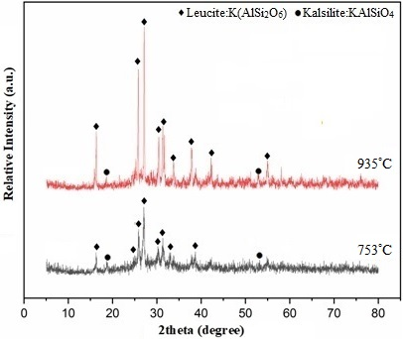
شکل 5- الگوهای بهدست آمده از آنالیز پراش پرتو ایکس پودر شیشهی پایهی عملیات گرمایی شده در دمای پیک‌های تبلور و ذوب

3-3- بررسی ویژگیهای شیشه- سرامیک لوسایت

3-3-1- ویژگیهای فیزیکی
در ساخت شیشه- سرامیکهای دندانی، مقدار درصد جذب آب و درصد انقباض خطی از اهمیت ویژهای برخوردار است. با توجه به اینکه مطابق با شکل 6-ب میزان انقباض خطی شیشه- سرامیک لوسایت تهیه شده در محدودهی دمایی مورد بررسی در حدود 5/12 تا 5/13 درصد است؛ میتوان گفت از زینترپذیری نسبتاً خوبی برخوردار است.
همچنین از آنجایی که نیروی محرکهی زینتر، کاهش مساحت سطح ذرات است و در شیشهها و شیشه- سرامیکها این کاهش از طریق سازوکار جریان ناروان و در نتیجه گرانروی پایین فاز شیشه در کمترین میزان جذب آب و بیشترین مقدار انقباض خطی صورت میگیرد، میتوان گفت تشدید این جریان و در نتیجه تسریع فرایند انتقال جرم، زینتر مؤثرتری را بههمراه دارد [39]. بایستی در نظر داشت، فرایند تبلور در تقابل با فرایند زینتر است و چنانچه پیش از تکمیل فرایند زینتر پودر، تبلور رخ دهد؛ گرانروی شبکهی شیشه بالا رفته و مانع از نفوذ فاز مایع به داخل تخلخلها میشود و در نتیجه قابلیت زینترپذیری کاهش مییابد.
بر این اساس با توجه به این که مطابق شکل 6 در دمای C°800 کمترین میزان جذب آب و بیشترین مقدار انقباض خطی شیشه- سرامیک لوسایت تهیه شده دیده میشود، این دما بهعنوان دمای بهینهی زینتر برای بررسی ویژگیهای این شیشه- سرامیک تعیین شد.

(الف) (ب)
شکل 6- الف) تغییرات درصد جذب آب ب) تغییرات درصد انقباض خطی شیشه- سرامیک لوسایت تهیه شده در دماهای بیشینهی گوناگون

فرایند زینتر با افزایش جریان ناروان فاز شیشهای شروع و در یک دمای مشخص و در بیشینه مقدار دانسیتهی بالک کامل میشود [40]. مطابق با شکل 7-الف افزایش ابتدایی دانسیتهی بالک نمونهها با افزایش دما بهدلیل تشدید سازوکار جریان ناروان و کاهش گرانروی فاز زمینه و عبور از شروع محدودهی دمای تبلور شیشه- سرامیک (C°753) است [39]. در مرحلهی بعد، افزایش مقدار فازهای بلوری از جریان ناروان فاز شیشه جلوگیری میکند و منجر به کاهش دانسیته میشود [41]. با این حال با ادامهی افزایش دما و گذر از محدودهی دمای پیک ذوب فازهای بلوری شیشه- سرامیک (C°935) با توجه به نتایج آنالیز DTA در شکل 1، دانسیتهی بالک افزایش یافته است.
با توجه به شکل 7 بیشینه دانسیتهی بالک شیشه- سرامیک لوسایت حاصل در حدود $\frac{\text{g}}{{\text{cm}}^{\text{3}}}$ 6/2 و دانسیتهی نسبی آنها در محدودهی 66 تا 96 درصد است که نشان دهندهی تراکم نسبتاً مناسب آنها در حین زینتر میباشد. در پژوهشی مشابه اتا و همکاران [3]، با تغییر در استوکیومتری ترکیب لوسایت از طریق جایگزینی 5 درصد وزنی کربناتهای لیتیم و سدیم بهصورت جداگانه با اکسید سیلیسیم، دانسیتهی نسبی شیشه- سرامیک لوسایت حاصل را تا حدود 80 درصد افزایش دادند. ایشان نشان دادند، حضور ترکیبات قلیایی بهواسطهی سرعت بخشیدن به تشکیل فاز مایع منجر به تراکم پذیری سریعتر در دماهای پایینتر خواهد شد.

(الف) (ب)
شکل 7- الف) تغییرات دانسیتهی بالک ب) تغییرات درصد دانسیتهی نسبی شیشه- سرامیک لوسایت تهیه شده در دماهای بیشینهی گوناگون

مطابق با شکل 8-الف میتوان دریافت با افزایش دمای زینتر نمونهها و در نتیجه تشدید سازوکار جریان ناروان و کاهش گرانروی و کشش سطحی فاز شیشهای زمینه و در نتیجه گسترش گازهای محبوس شده در حفرهها، درصد تخلخلهای بستهی نمونهها افزایش یافته است [42]. این سازوکار مطابق با شکل 8-ب در دماهای بالاتر از C°900 و گذر از محدودهی دمای پیک ذوب فازهای بلوری شیشه- سرامیک (C°935)، با تشدید بسته شدن حفرههای ایجاد شده در سطح و در جدارهی تخلخلها توسط فاز شیشهای با کاهش درصد تخلخلهای باز نمونهها، افزایش درصد تخلخلهای بستهی آنها را سرعت میبخشد. از طرفی فشار گاز محبوس شده با تخریب و ایجاد حفره در جدارهی حبابها، تخلخلها را با یکدیگر ادغام کرده و در حین متصل کردن آنها به هم، سطوح تخلخلها را ترمیم مینماید. شئو و همکاران [7] با جایگزینی 20 درصد وزنی اکسید سدیم با اکسید پتاسیم و تغییر در استوکیومتری ترکیب لوسایت نشان دادند با افزایش دمای زینتر از 950 تا 1200 درجهی سانتیگراد، درصد تخلخل نمونههای حاصل بهمیزان قابل توجهی افزایش مییابد.
یکی از معیارهای تعیین دمای بهینهی زینتر، رسیدن به ترکیبی بدون تخلخلهای باز میباشد [42]. بنابراین مطابق شکل 8-ب بهترین محدوهی دمای زینتر انتخاب شده در پژوهش حاضر، در دمای C°800 با جذب آب نزدیک به صفر است که نشان دهندهی عدم حضور تخلخلهای باز است.

(الف) (ب)
شکل 8- الف) تغییرات درصد تخلخلهای بسته ب) تغییرات درصد تخلخلهای باز شیشه- سرامیک لوسایت تهیه شده در دماهای بیشینهی گوناگون

با توجه به الگوهای بهدست آمده از آنالیز پراش پرتو ایکس شیشه- سرامیکهای لوسایت، پس از یک ساعت ماندگاری در دماهای بیشینهی عملیات گرمایی در شکل 9 و با استفاده از نرمافزار X'pert میتوان دریافت که الگوی پراش پرتو ایکس نمونههای تهیه شده بهمیزان زیادی مشابه است و فاز لوسایت، فاز اصلی بلوری تشکیل شده در هر سه دما میباشد. این الگوها در دماهای C°650 و C°750 سه بازتاب اصلی فاز لوسایت تتراگونال را در پیکهای جذب، در زوایای ɵ2 حدود 16، 25 و 27 درجه بهترتیب بر روی صفحات بلوری (121)، (004) و (400) مطابق با کارت استاندارد JCPDS شمارهی 1147-071-01 و همچنین فاز کلسیلیت مکعبی را در زوایای ɵ2 حدود 19، 31 و 53 درجه بهترتیب بر روی صفحات بلوری (100)، (332) و (732) مطابق با کارت استاندارد JCPDS شمارهی 0550-075-01 بهروشنی نشان میدهند. در دمای C°850 علاوه بر فازهای مذکور اندکی فاز لوسایت مکعبی نیز در زوایای ɵ2 حدود 16، 26 و 31 درجه بهترتیب بر روی صفحات بلوری (211)، (400) و (332) مطابق با کارت استاندارد JCPDS شمارهی 2298-076-01 دیده میشود. مطابق با شکل کمترین شدت فازهای بلوری در دمای C°650 مشاهده شده و در دمای C°750 شدت آنها اندکی افزایش یافته است. با این حال با افزایش دما تا C°850 شدت پیکها تقریباً ثابت مانده‌اند. نتایج حاصل در توافق خوبی با نتایج حاصل از آنالیز گرمایی DTA شیشهی پایه در شکل 1 میباشد، بهطوری که با افزایش دما تا دماهای بالاتر از پیک تبلور (حدود C°753) تغییرات چندانی در شدت پیکها دیده نمیشود.

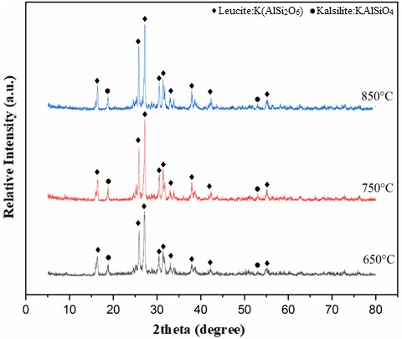
شکل 9- الگوهای بهدست آمده از آنالیز پراش پرتو ایکس شیشه- سرامیکهای لوسایت پس از یک ساعت ماندگاری در دماهای بیشینهی عملیات گرمایی

شکل 10 تصویر FESEM و نمودار بهدست آمده از آنالیز EDS شیشه- سرامیک لوسایت زینتر شده در دمای C°800 را نشان میدهد. همانطور که دیده میشود شیشه- سرامیک حاصل دارای ریزساختاری از بلورهای در هم قفل شده با جهت گیری تصادفی و اندازهای در حدود μm 5/0 است که بهطور یکنواخت در سرتاسر زمینه وجود دارد.
نتایج بهدست آمده از آنالیز EDS آن نیز حضور یونهای تشکیل دهندهی لوسایت را تأیید میکند و مقادیر گزارش شده برای هر یک از عناصر در این ناحیه، در تطابق خوبی با نسبت وزنی عناصر موجود در فاز لوسایت میباشد.

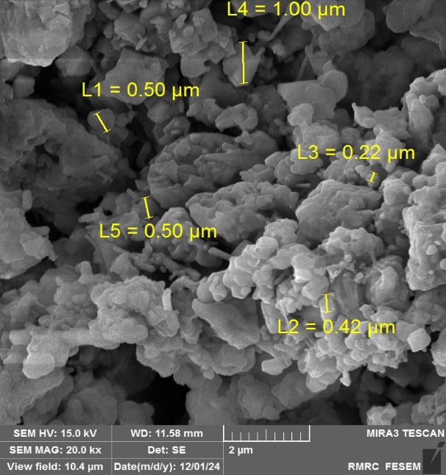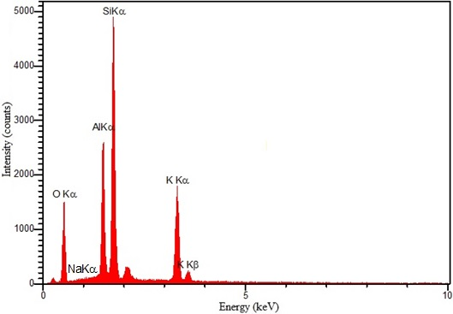
شکل 10- تصویر FESEM و نمودار آنالیز EDS شیشه- سرامیک لوسایت زینتر شده در دمای C°800

3-3-2- ویژگیهای مکانیکی
مقادیر استحکام خمشی و چقرمگی شکست ناشی از برایند تأثیر عوامل گوناگون از جمله نوع، مقدار و نحوهی توزیع فازهای بلوری، مقدار تخلخل و ریزساختار نمونه‌های حاصل است [43]. مطابق با نظریات هاسلمن و فولراس در صورتیکه توزیع یکنواخت از ذرات بلوری با ضریب الاستیک بالاتر از زمینهی شیشهای موجود باشد، این ذرات با قرار گرفتن در فاز شیشهای اندازهی ترکهای بحرانی را کاهش داده و سبب افزایش استحکام میشوند [44]. همچنین استحکام و چقرمگی شکست رابطهی مستقیمی با نسبت ظاهری و جهت گیری بلورها دارد و با افزایش نسبت ظاهری بلورها با جهت گیری ناهمسانگرد و تشکیل آنها بهصورت میلههای بلند، انحراف ایجاد شده در مسیر حرکت ترک بیشتر شده و این ویژگیها بهبود مییابند [45]. بر این اساس هر اندازه ساختار سرامیکهای چند بلوری از جمله شیشه- سرامیکها ریزدانهتر باشد، باعث میشود ترک مسافت بیشتری را طی کند و استحکام و چقرمگی شکست افزایش پیدا کنند. با توجه به تصویر FESEM در شکل 10، افزایش میزان تبلور و توزیع یکنواخت بلورهای درهم قفل شده با جهتگیری تصادفی از طریق مکانیزمهای انحراف و پیچش ترک باعث مصرف قابل توجه انرژی از ابتدای فرایند شکست تا زمان شکست واقعی میشود و به بهبود استحکام و چقرمگی شکست کمک میکند [1]. در شکل 11 تصویرهای FESEM از سطح شکست شیشه- سرامیک لوسایت حاصل، حضور صفحات کلیواژ با تراکم اتمی بالا را تایید میکند.

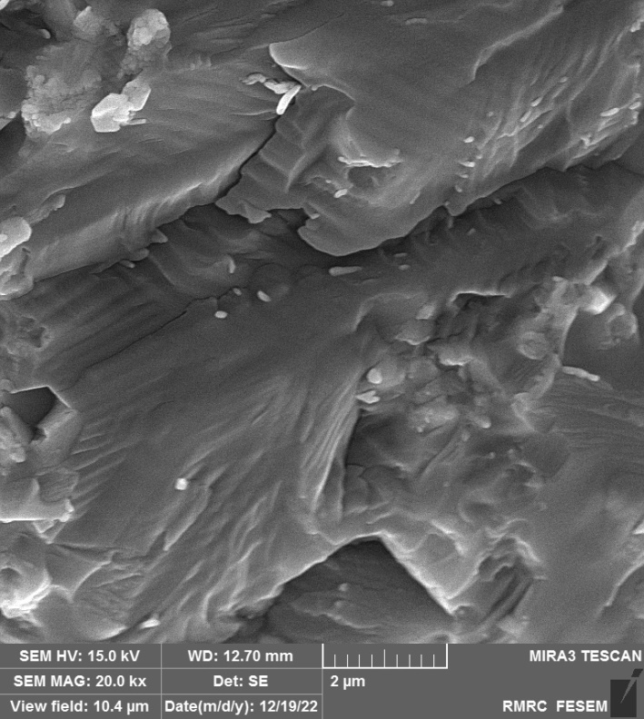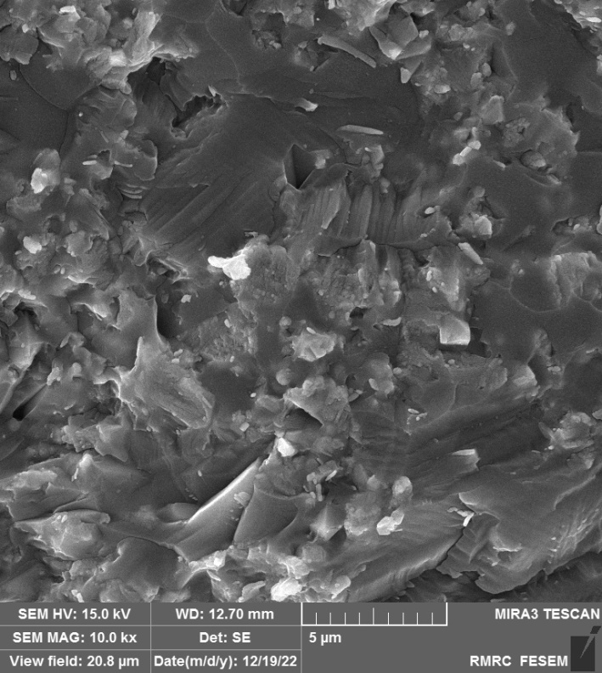
شکل 11- تصویرهای FESEM از سطح شکست شیشه- سرامیک لوسایت زینتر شده در دمای C°800

در پژوهش حاضر با تغییر در استوکیومتری ترکیب لوسایت؛ استحکام خمشی، چقرمگی شکست و سختی ویکرز شیشه- سرامیک لوسایت زینتر شده در دمای C°800 بهترتیب برابر MPa 107، MPa.m^{0.5} 86/1، GPa 8/1 بهدست آمد. فاکتور تردی نیز که معیاری برای تعیین قابلیت ماشینکاری شوندگی قطعات است، برابر μm^{-0.5} 97/0 بهدست آمد که از بیشینه مقدار فاکتور تـردی قابل قبول برای ماشینکاری مطلـوب شیشه- سرامیک‌ها (μm^{-0.5} 3/4) بهمیزان قابل توجهی کمتر میباشد [46].

3-3-3- پایداری شیمیایی
در پژوهش حاضر میزان خوردگی شیمیایی شیشه- سرامیک لوسایت زینتر شده در دمای C°800 برابر $\frac{\text{μg}}{{\text{cm}}^{\text{2}}}$ 2154 بهدست آمد که برای کاربردهای دندانی بهعنوان هستهی سرامیکی مناسب هستند [37]. نرخ انحلال یونها در محلول اسید استیک 4 درصد حجمی بهصورت زیر است [47]:
Si⁴⁺>K⁺>Na⁺ >Li⁺>Al³⁺
بنابراین بهدلیل حضور مناطق غنی از عناصر قلیایی در شیشه- سرامیک، انحلال یونهای Na⁺ و K⁺ در محیط اسیدی با سهولت بیشتری انجام میشود [48]. بر این اساس با افزودن کربنات سدیم و کربنات لیتیم به ترکیب لوسایت و کاهش درصد اکسید آلومینیم در پژوهش حاضر، قابلیت تحرک یونهای قلیایی بیشتر شده و پایداری شیمیایی در شیشه- سرامیک حاصل تا حدی افت میکند.

4- نتیجه گیری
الف- نتایج حاصل از آنالیز XRD نمونههای تهیه شده، علاوه بر سه بازتاب اصلی فاز لوسایت، پیکهای جذب دیگری را نشان می‌دهد که به تشکیل فاز کلسیلیت مکعبی مربوط میشوند که بهعنوان فاز فرعی نیمه پایدار بهصورت جزیی در حین تبلور فاز اصلی لوسایت تشکیل میگردد.
ب- دمای C°800 بهدلیل رسیدن به ترکیبی با کمترین تخلخلهای باز، جذب آب نزدیک به صفر و بیشترین مقدار انقباض خطی به‌عنوان دمای بهینهی زینتر برای بررسی ویژگیهای شیشه- سرامیک لوسایت تهیه شده تعیین شد.
ج- تصویرهای FESEM شیشه- سرامیک لوسایت حاصل، ریزساختاری با بلورهای در هم قفل شده با جهت گیری تصادفی و اندازهای در حدود μm 5/0 را نشان دادند.
د- با تغییر در استوکیومتری ترکیب لوسایت از طریق افزودن کربنات سدیم و کربنات لیتیم و کاهش درصد اکسید آلومینیم؛ استحکام خمشی، چقرمگی شکست، سختی ویکرز و فاکتور تردی شیشه- سرامیک حاصل بهترتیب تا مقادیر MPa 107، MPa.m^{0.5} 86/1، GPa 8/1، μm^{-0.5} 97/0 بهبود یافته است و پایداری شیمیایی آن تا حدی افت میکند.

مراجع
[1] W. Holand, G. Beall, "Glass-ceramic technology", American Ceramic Society & John Wiley & Sons, USA, 2012.
[2] Ch. Ritzberger, M. Schweiger, W. Höland, "Principles of crystal phase formation in Ivoclar Vivadent glass-ceramics for dental restorations", J. Non-Cryst. Solids, 2015, 432, 137-142.
[3] T. Ota, M. Takahashi, I. Yamai, H. Suzuki, "High‐thermal‐expansion polycrystalline leucite ceramic", J. Am. Ceram. Soc., 1993, 76 [9], 2379-2381.
[4] D.G. Wildgoose, A. Johnson, R.B. Winstanley, "Glass/ceramic/refractory techniques, their development and introduction into dentistry: A historical literature review", J. Prosthet. Dent., 2004, 91 [2], 136-143.
[5] H. Wolfram, F. Martin, R. Volker, "Surface crystallization of leucite in glasses", J. Non-Cryst. Solids, 1995, 180, 292-307.
[6] T. Miyazaki, Y. Hotta, J. Kunii, S. Kuriyama, Y. Tamaki, "A review of dental CAD/CAM: current status and future perspectives from 20 years of experience", Dent. Mater, 2009, 28 [1], 44-56.
[7] T.S. Sheu, W.J. O’Brien, S.T. Rasmussen, "Mechanical properties and thermal expansion behavior in leucite containing materials", J. Mater. Sci., 1994, 29, 125-128.
[8] Y. Zhang, J. Wu, P. Rao, L.V. Ming, "Low temperature synthesis of high purity leucite", Mater. Lett., 2006, 60, 2819-2823.
[9] M. Novotna, V. Satava, P. Kostka, "Synthesis of leucite for application in dentistry", Glass Technol., 2004, 45 [2] 105-107.
[10] M. Novotna, V. Satava, D. Lezal, "Preparation of leucite based materials", Solid State Phenom., 2003, 90-91, 377-382.
[11] A. Jankeviciute, A. Kareiva, "Synthesis and characterization of leucite ceramics using sol-gel derived molecular precursors", Mendeleev Commun., 2011, 21, 287-288.
[12] Y. Zhang, C. Qu, P. Rao, M. Lv, J. Wu, "Nanocrystalline seeding effect on the crystallization of two leucite precursors", J. Am. Ceram. Soc., 2007, 90 [8], 2390-2398.
[13] A. Klouzkova, M. Mrazova, M. Kohoutkova, "Synthesis of partially stabilized leucite", J. Phys. Chem. Solids, 2007, 68, 1207-1210.
[14] I.L. Denry, J.A. Holloway, "Ceramics for dental applications: A review", J. Mater., 2010, 3, 351-368.
[15] J. Yang, J. Wu, P. Rao, C. Xin, D. Chen, "The influence of nanosized leucite on dental porcelain properties", Key Eng. Mater., 2005, 280-283, 1605-1608.
[16] M.J. Cattell, C. Patzig, S. Bissasu, A. Tsoutsos,N. Karpukhina, "Nucleation efficacy and flexural strength of novel leucite glass-ceramics", Dent. Mater., 2020, 36, 592-602.
[17] N. Xie, J.L. Bell, W.M. Kriven, "Fabrication of structural leucite glass-ceramics from potassium‐based geopolymer precursors", J. Am. Ceram. Soc., 2010, 93 [9], 2644-2649.
[18] P.H. Kumar, V.K. Singh, A. Srivastava, S.K. Hira, P. Kumar, P.P. Manna, "Mechanochemically synthesized leucite based bioactive glass ceramic composite for dental veneering", Ceram. Int., 2015, 41 [9], 11161-11168.
[19] S. Oishi, T. Miyata, T. Suzuki, "Growth of leucite crystals from a K₂Mo₂O₇ flux", J. Mater. Sci. Lett., 2003, 22, 927-929.
[20] F.M. Stabile, C. Volzone, "Crystallization and sintering of glasses formulated from different theoretical contents of leucite (L) and bioglass 45S5 (Bg) (LxBg(100-x) x:25, 30, 40, 50): A comparative study on raw materials influence", Mater. Chem. Phys., 2019, 238, 121892.
[21] P.H. Kumar, A. Srivastava, V. Kumar, H. Singh, S. Sharma, P. Kumar, V.K. Singh, "Role of CaF₂ on mechanochemically synthesized leucite as dental veneering glass ceramics", Adv. Appl. Ceram., 2015, 114 [2], 107-113.
[22] N.M. Bobkova, N.M. Kuzmenkova, I.A. Bogdanovich, "Leucite crystallization from K₂O-Al₂O₃-SiO₂ glass-forming melts", Journal of Biomaterials, 2008, 65, 32-34.
[23] N. Shalukho, M. Kuz’menkov, "Polymorphic transformation of leucite in a crystal-glass material for bioceramics", Journal of Biomaterials, 2011, 68 [7], 29-31.
[24] K. Pasiut, J. Partyka, "The influence of ZrO₂ addition on the thermal properties of glass-ceramic materials from SiO₂-Al₂O₃-Na₂O-K₂O-CaO system", J. Therm. Anal. Calorim., 2017, 130 [1], 343-350.
[25] T.A. Khabas, V.V. Klimova, S.I. Starosvetskiy, A.P. Vasilyeva, M.A. Zvigintsev, "Crystal Phase Formation in Colored Leucite-Reinforced Glass-Ceramics for Dental Restoration", Inorg. Mater., 2017, 8, 186-193.
[26] M.M. Barreiro, O. Rlesgo, E.E. Vicente, "Phase identification in dental porcelains for ceramo-metallic restorations", Dent. Mater., 1989, 5, 51-57.
[27] M.J. Cattell, J.C. Knowles, R.L. Clarke, E. Lynch, "The biaxial flexural strength of two pressable ceramic systems", Journal of Dentistry, 1999, 27, 183-196.
[28] F.C. Serbena, I. Mathias, C.E. Foerster, E.D. Zanotto, "Crystallization toughening of a model glass-ceramic", Acta Mater., 2015, 86, 216-228.
[29] J. Mackert, S. Twiggs, C. Russell, A. Williams, "Evidence of a critical leucite particle size for microcracking in dental porcelains", J. Dent. Res., 2001, 80, 1574-1579.
[30] G.H. Beall, K. Chyung, R.L. Stewart, K.Y. Donaldson, H.L. Lee, S. Baskaran, D.P.H. Hasselman, "Effect of test method and crack size on the fracture toughness of a chain-silicate glass-ceramic", J. Mater. Sci., 1986, 21, 2365-2372.
[31] M. Montazerian, E.D. Zanotto, "Tough, strong, hard, and chemically durable enstatite-zirconia glass-ceramic", J. Am. Ceram. Soc., 2020, 103, 5036-5049.
[32] "International standard ASTM C373-88", Standard test method for water absorption, bulk density, apparent porosity and apparent specific gravity of fired whiteware products, 2006.
[33] "International standard ISO 4049", Dentistry-Polymer-based filling, restorative and luting materials. 3rd ed., 2000, 15-18.
[34] P. Chantikul, G.R. Anstis, B.R. Lawn, D.B. Marshall, "A critical evaluation of indentation techniques for measuring fracture toughness: I, Direct crack measurements", J. Am. Ceram. Soc. , 1981, 64 [9], 539-543.
[35] "International standard ASTM E92-23", Standard Test Methods for Vickers Hardness and Knoop Hardness of Metallic Materials, 2006.
[36] B.R. Lawn, D.B. Marshall, "Hardness, Toughness, and Brittleness: An Indentation Analysis", J. Am. Ceram. Soc., 1978, 62, 347-350.
[37] "International standard ISO 6872", Dentistry - Ceramic materials, 2015.
[38] G. Christopoulou, F. Modarresifar, B.L. Allsopp, A.H. Jones, P.A. Bingham, "Nonisothermal crystallization kinetics and stability of leucite and kalsilite from K₂O-Al₂O₃-SiO₂ glasses", J. Am. Ceram. Soc., 2019, 102, 508-523.
[39] M.O. Prado, E.D. Zanotto, "Glass sintering with concurrent crystallization", C. R. Chim., 2002, 5, 773-786.
[40] L. Zeng, H.J. Sun, T.J. Peng, W.M. Zheng, "The sintering kinetics and properties of sintered glass-ceramics from coal fly ash of different particle size", Results Phys., 2019, 15, 102774.
[41] P. Alizadeh, B. Eftekhari Yekta, T. Javadi, "Sintering behavior and mechanical properties of the mica–diopside machinable glass-ceramics", J. Eur. Ceram. Soc., 2008, 28 [8], 1569-1573.
[42] P. Alizadeh, B. Eftekhari Yekta, B. Gervei, "Effect of Fe₂O₃ addition on the sinterability and machinability of glass-ceramics in the system MgO–CaO–SiO₂–P₂O₅", J. Eur. Ceram. Soc., 2004, 24, 3529-3533.
[43] A. Karamanov, M. Pelino, M. Salvo, I. Metekovits, "Sintered glass-ceramics from incinerator fly ashes. Part II. The influence of the particle size and heat-treatment on the properties", J. Eur. Ceram. Soc, 1993, 23, 1609-1615.
[44] D.P.H. Hasselman, R.M. Fulrath, "Proposed fracture theory of a dispersion-strengthened glass matrix", J. Am. Ceram. Soc., 1966, 49, 68-72.
[45] M. Montazerian, E.D. Zanotto, "History and trends of bioactive glass-ceramics", J. Biomed. Mater. Res., Part A, 2016, 104 [5], 1231-1249.
[46] A.R. Boccaccini, "Machinability and brittleness of glass-ceramics", J. Mater. Process. Technol., 1997, 67, 302-304.
[47] K.J. Anusavice, N.Z. Zhang, "Chemical durability of dicor and fluorocanasite-based glass-ceramics", J. Dent. Res., 1998, 77 [7], 1553-1559.
[48] G.A. Khater, E.M. Safwat, "Preparation and characterization of enstatite-leucite glass-ceramics for dental restoration", J. Non-Cryst. Solids, 2021, 563, 120810.

Synthesis of a Leucite-Based Dental Glass-Ceramic and Investigation of Its Crystallization Behavior along with Physical, Mechanical, and Chemical Properties

Fateme Esfehani¹, Saeid Baghshahi²*, Sara Banijamali³, Mohammad Masoud Mohebi⁴
¹ Faculty of Technology and Engineering, Imam Khomeini International University
² Professor, Faculty of Technology and Engineering, Imam Khomeini International University
³Associate Professor, Ceramic Department, Materials and Energy Research Center
⁴ Associate Professor, Faculty of Technology and Engineering, Imam Khomeini International University
* baghshahi@eng.ikiu.ac.ir

Abstract
The present study aims to investigate the crystallization behavior and microstructure of a leucite-based dental glass-ceramic system and to determine its physical, mechanical, and chemical properties. For this purpose, based on modifications in the stoichiometry of the leucite composition, a batch mixture containing silicon, aluminum, potassium, sodium, and lithium oxides with specific weight percentages was melted. Following rapid melt quenching, a glass frit powder was obtained in the form of relatively coarse (D₅₀ = 19.92 µm), completely separate particles with an amorphous nature. Its softening point, crystallization peak, and melting peak were observed at approximately 510°C, 753°C, and 935°C, respectively.
Subsequently, by subjecting the glass frit powder to a heat treatment process, a leucite glass-ceramic with a microstructure of interlocked, randomly oriented crystals (approximately 0.5 µm in size) was prepared. Within the temperature range of 700-1000°C, this material exhibited maximum values of water absorption, linear shrinkage, bulk density, relative density, closed porosity, and open porosity of approximately 1%, 13.5%, 2.6 g/cm³, 96%, 33%, and 11%, respectively. Its flexural strength, fracture toughness, Vickers hardness, brittleness index, and chemical corrosion rate were determined to be 107 MPa, 1.86 MPa.m⁰·⁵, 1.8 GPa, 0.97 µm⁻⁰·⁵, and 2154 µg/cm², respectively.
Furthermore, XRD analysis results, in addition to the three main reflections of the leucite phase, revealed other absorption peaks attributed to the formation of a metastable secondary phase of kalsilite.
Keywords: glass-ceramic; leucite; dental materials; crystallization.

